CentOS7下的YUM源服务器搭建

1. 搭建yum源的server端
   1. 关闭防火墙

查看防火墙状态：systemctl status firewalld

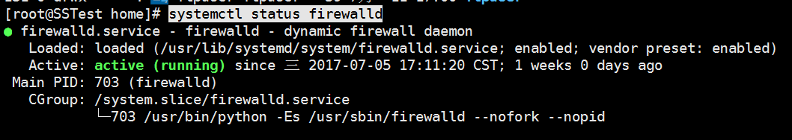

停止防火墙：systemctl stop firewalld

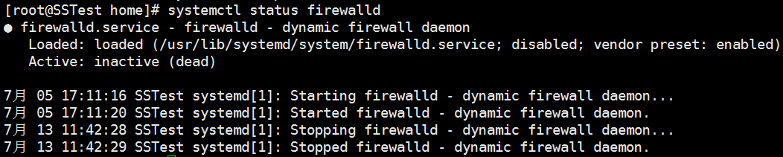

*systemctl restart iptables.service #重启防火墙使配置生效

* 1. 关闭selinux  
     vim /etc/sysconfig/selinux 并修改SELINUX=enforce行为SELINUX=disabled

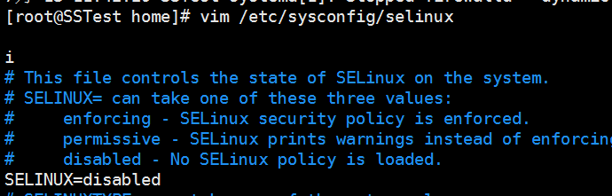

* 1. 安装Nginx，createrepo，yum-plugin-priorities  
     yum -y install Nginx 安装html的网站服务器  
     这里建议使用Nginx来进行安装，因为使用Nginx的工具，可以开启文件大小以及修改时间的显示，在配置文件内修改如下：（如果没有这几项请手动添加）

autoindex on;表示自动在index.html的索引打开

autoindex_exact_size on;表示如果有文件则显示文件大小

autoindex_localtime on;表示显示更改时间，以当前系统的时间为准。

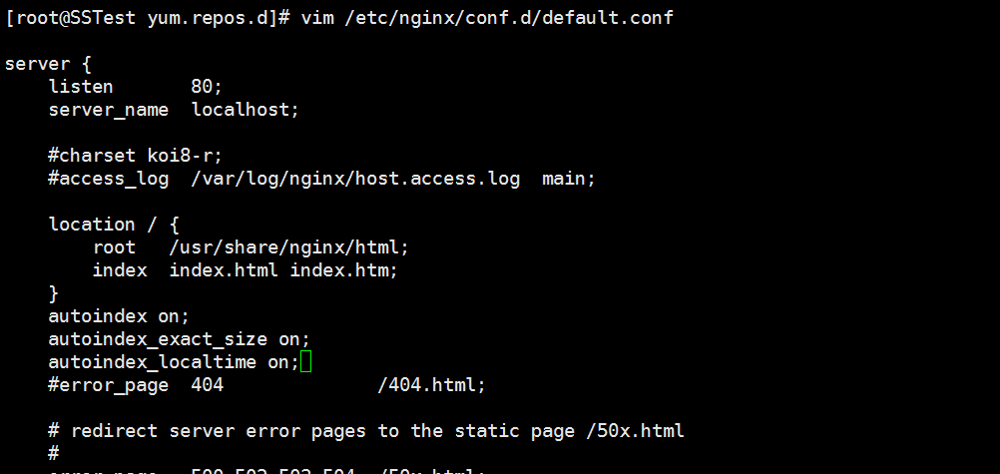

Yum -y install createrepo 安装建yum源仓库的工具，可以用来建立yum仓库

yum –y install yum-plugin-priorities 安装控制yum源更新优先级工具，这个工具可以用来控制进行yum源检索的先后顺序，建议可以用在client端。

* 1. 安装完后的调试  
     1.当nginx安装完成以后，默认的根文件目录为html即：  
     我的nginx安装在/usr/share/nginx/所以默认的根目录为/usr/share/nginx/html  
     安装成功

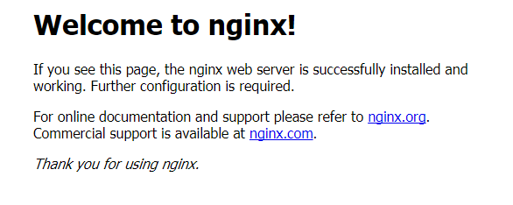

在html下建立目录：

mkdir -p /usr/share/nginx/html/CentOS-YUM/CentOS/version_6.6/64bit/

mkdir -p /usr/share/nginx/html/CentOS-YUM/CentOS/version_7.0/64bit/

mkdir -p /usr/share/nginx/html/CentOS-YUM/Aliyun/version_6.6/64bit/

mkdir -p /usr/share/nginx/html/CentOS-YUM/Aliyun/version_7.0/64bit/

且不要忘记给目录增加可读和可执行权限，否则在web页面显示不出来。

chmod -R +x /usr/share/nginx/html/

在web的index.html首页里面添加指向文件目录的超链接：

<p style="font-weight:bolder;color:green;font-size:30px;">

ALL of the packages in the below:</p>

<br/>

<a href="http:// 10.1.70.140/CentOS-YUM/Aliyun">Aliyun</a><br/>

These packagers from of CentOS ISO.<br/>

<a href="http:// 10.1.70.140/CentOS-YUM/CentOS">CentOS</a><br/>

These packagers from of "Internet service provider".<br/>

<p style="font-weight:bolder;color:red;font-size:18px;">

Please replace the file and fill in the following content:</p>

<pstyle="font-weight:bolder;color:blue;font-size:15px;">

Way: /etc/yum.repos.d/CentOS-Base.repo</p>

* 1. 修改当前系统yum来源repo文件  
     文件位置：/etc/yum.repos.d/CentOS-Base.repo

1.首先对此文件进行备份，因为当前系统的所有yum软件包的安装或者更新都是来自于这个文件的指定路径的更新。

cp -p /etc/yum.repos.d/CentOS-Base.repo

/etc/yum.repos.d/CentOS-Base.repo.back

2.因为当前的系统是CentOS-7的版本，那么如果从CentOS官方现在就进行同步，那么同步到的只能是CentOS7的版本的所有yum源，那么相对的如果要同步6版本的yum源，将CentOS-Base.repo的文件内的7的版本号更改为6就可以了。即：

* 1. 进行同步脚本的创建并执行同步

#!bin/bash

reposync -p

/usr/share/nginx/html/CentOS-YUM/CentOS/version_7.0/64bit/

/usr/bin/sed -i "s/7/6/g" ‘grep 7 -rl /etc/yum.repos.d/CentOS-Base.repo’

reposync -p

/usr/share/nginx/html/CentOS-YUM/CentOS/version_6.6/64bit/

cat /etc/yum.repos.d/Aliyun/CentOS-6.repo > /etc/yum.repos.d/CentOS-Base.repo

reposync -p

/usr/share/nginx/html/CentOS-YUM/Aliyun/version_6.6/64bit/

/usr/bin/sed -i "s/6/7/g" ‘grep 6 -rl /etc/yum.repos.d/CentOS-Base.repo’

reposync -p

/usr/share/nginx/html/CentOS-YUM/Aliyun/version_7.0/64bit/

cat /etc/yum.repos.d/CentOS-Base.repo.back > /etc/yum.repos.d/CentOS-Base.repo

脚本内一共九行命令。

第二行中的“-p”意思为指定同步到目录，此行同步CentOS7的版本yum源

第三行是替换CentOS-Base.repo文本中的所有数字为7的数字更改为6

第四行是同步CentOS6的版本yum源

第五行是将阿里云的CentOS-Base.repo文件对CentOS官方CentOS-Base.repo的文件进行替换所有内容。

第六行开始同步阿里云的6版本的yum源

第七行更改阿里云的CentOS-Base.repo文件为7版本

第八行开始同步阿里云的7版本的yum源

第九行进行还原替换，将阿里云的CentOS-Base.repo 文件替换为CentOS官方6版本的CentOS-Base.repo文件，以便下次，跟这两个官方进行计划同步的时候可以方便些。

（我试过将两个yum源repo文件合并，但是会出错，当然不排除还有其他方式。）

完成以后，执行这个文件，要给这个文件添加执行权限

chmod +x yum.reposync.sh

然后执行脚本

sh yum.reposync.sh

注意如果是同步到比如这个目录：

/usr/local/nginx-1.11.2/html/CentOS-YUM/CentOS/version_7.0/64bit/

那么在64bit的目录下面就会生成三个目录，是跟官方源同步的：

Base/

Extras/

Updates/

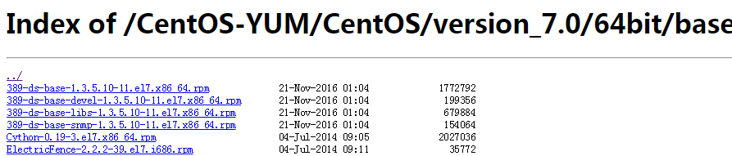

然后进行建仓，即yum源仓库，供client端检索使用：

(因为建仓最终的目的也是可供client来进行检索的，所以得每个Packages目录都要建成仓库，所以建仓的时候，

目录到指到最底层的Packages,而-np更新的时候只用指定到64bit的目录就可以了，否则会重复建立base、extras、updates三个目录进行下载)

createrepo -p /usr/local/nginx-1.11.2/html/CentOS-YUM/CentOS/version_6.6/64bit/base/Packages

createrepo -p /usr/local/nginx-1.11.2/html/CentOS-YUM/CentOS/version_7.0/64bit/base/Packages

createrepo -p /usr/local/nginx-1.11.2/html/CentOS-YUM/Aliyun/version_6.6/64bit/base/Packages

createrepo -p /usr/local/nginx-1.11.2/html/CentOS-YUM/Aliyun/version_7.0/64bit/base/Packages

当然也可以是，比如：

createrepo -p /usr/local/nginx-1.11.2/html/CentOS-YUM/Aliyun/version_7.0/64bit/base/Packages (空格) /usr/local/nginx-1.11.2/html/CentOS-YUM/Aliyun/version_7.0/64bit/base/Packages

当yum源仓库建立好以后，会在对应的目录下面出现“repodata”的目录。如下图所示：

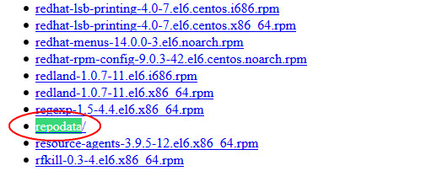

接下来client端配置后就可以直接使用这些YUM源。

七、客户端Client的yum配置：

1.安装优先级软件：

使用yum来安装yum install -y yum-plugin-priorities

这个是优先级工具，可以控制client端进行yum源的先后使用查找。

2.首先对client端的/etc/yum.repos.d/目录下的repo文件进行更改。

mkdir -p /etc/yum.repos.d/back

mv /etc/yum.repos.d/* /etc/yum.repos.d/back/

vim /etc/yum.repos.d/CentOS-Base.repo